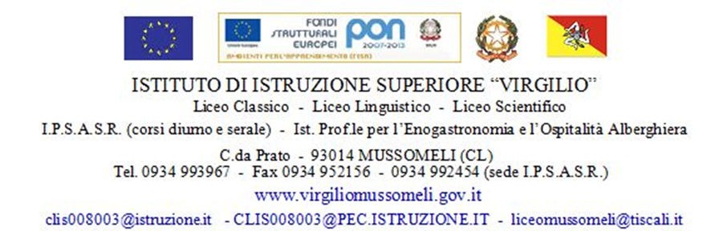

Circ.n.206 Mussomeli, 28/04/2016

Ai Sigg. Docenti dell’Istituto
e, p.c. , Al Direttore dei SS.GG.AA
All’ ALBO ON LINE DELLA SCUOLA
SEDE

OGGETTO: Convocazione Collegio dei Docenti.

Si comunica che, secondo quanto previsto dal Piano annuale delle attività c.a., il Collegio dei Docenti è convocato per il giorno 13/05/2016 alle ore 15,30 , con il seguente o.d.g.:
- Comunicazione dei Dirigente Scolastico;
- Adozioni libri di testo 2016/2017;
- Criteri per la determinazione del credito scolastico;
- Criteri ed intese per scrutinio finale;
- Approvazione del Regolamento – Registro elettronico;
La bozza del citato Regolamento è allegata on line alla presente convocazione, per l’opportuna conoscenza.

F.to Il Dirigente Scolastico Dott.ssa Calogera Genco

